硬件研发部

Standard Specification

技术方案

受控文件编号：YF181012-001

**产品技术要求**

通讯模块补丁

|  |  |  |  |
| --- | --- | --- | --- |
| 编制： | 张经理 | 日期： | 2018.10.12 |
| 审核： |  | 日期： |  |
| 审批： |  | 日期： |  |



版本：V1.00

**修订历史**

|  |  |  |
| --- | --- | --- |
| **版本** | **日期** | **原因** |
| V1.00 | 2018/10/12 | 创建文档 |
|  |  |  |
|  |  |  |

目 录

1. 项目简介 1

2. 硬件设计要求 2

3. 嵌入式软件设计要求 3

4. 其他要求 4

# 项目简介

1代、2代、2.1代等微站，使用了电信2G模组，因为电信退网导致，设备断网。现在原有设备上，增加补丁模块。补丁模块从debug口（RS232）读出并解析数据， 整理后通过蛙鸣私有协议上传至服务器。模块需具有离线存储功能，支持在卡欠费或者信号不良等因素导致断网的情况，将数据存储至补丁模块内，在网络恢复后，将数据补传至服务器。

# 硬件设计要求

## 硬件选型要求

外购成熟硬件模块，模块需具有以下特性：

1. 支持移动、联通、电信的2G与4G网络。
2. 支持RS232接口。
3. 模块核心CPU建议为STM32芯片，我司研发工程师较为数据，方便以后维护。
4. 支持离线存储，内部Flash大于128Mbit（可选功能）
5. 具有程序下载调试口，支持嵌入式软件直接开发。
6. 支持12V供电。

## 推荐硬件

#### MCU底板

* STM32F103
* RS232接口
* SIM卡座
* 5V输入
* PCIE扩展

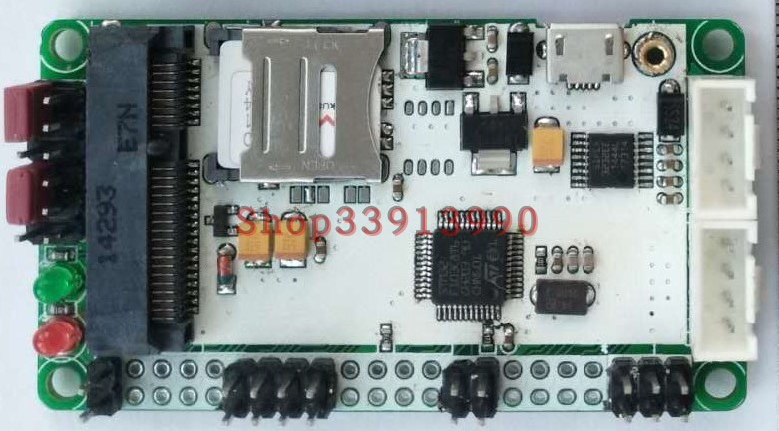

#### 4G模块

* 移远4G通讯模块EC20。
* 支持PCIE接口
* 支持UART操作。

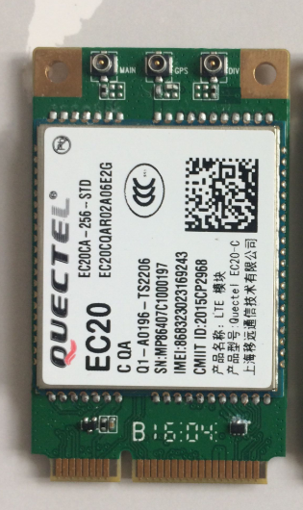

# 嵌入式软件设计要求

嵌入式要求如下：

1. 串口解析PM2.5、PM10、NO2、O3、CO、SO2、温度、湿度、气压、风速、风向序列号、GPS等参数。详情见文件《硬件设备调试指令集(测试指令)2017-08-10)》。
2. 支持移动、联通、电信的2G与4G网络。
3. 支持数据存储。
4. 支持自动时间获取、校准。
5. 设备设置修改后，设置断电保存。
6. 设备与服务器协议支持，详情见文件《蛙鸣华清服务器终端通信协议_2017-08-24》，以下功能为必须实现功能。
   * 支持传感器远程校准（k1、b1等）。
   * 支持数据上传。
   * 支持GPS定位。
   * 握手指令（0x80）。
   * 设置和查询系统RTC时间。
   * 设置IP地址。
   * 设置和查询通用数据上传间隔。
   * 设置和查询健康包上传时间间隔。
   * 设备复位指令。

# 其他要求

#### 研发周期

截止到2018.11.11前，完成硬件以及嵌入式研发。

#### 源码

提供源码，以及必要的操作说明文档。

#### 供货时间

总量350台，4周后内，可提供30台通讯模块补丁。